**СОГЛАСОВАНО УТВЕРЖДАЮ**

**Заведующая МДОУ № 7 Начальник местного пос.Тоннельный гарнизона пожарной**

**_____________ И.И. Маслова охраны**

**«___»____________2011 г Кочубеевского района**

м.п. **__________А.В. Чернов**

**«___»______________2011 г**

м.п.

# КАРТОЧКА ТУШЕНИЯ ПОЖАРА № __

**на МДОУ детский садик № 7**

**пос.Тоннельный Кочубеевского района.**

**Адрес: пос. Тоннельный, ул. Королёва 49**

**Телефоны:**

## **Заведующая 91-8-31**

**Людей (персонал):**

**детей -- 34**

**персонала – 14;**

**ночью – 1**

**Карточку тушения пожара составил:**

**Нач. караула № 2 ПЧ- 42 ФГКУ «4 отряд ФПС по СК» ____________ Н.В. Сурков**

**с. Кочубеевское**

**2011 год.**

**2. Оперативно-тактическая характеристика организации (объекта)**

|  |  |  |
| --- | --- | --- |
| **№ №**  **п/п** | Перечень показателейпожарно-тактической **характери­стики организации (объекта)** | **Значение**  **показателей пожарно-тактической**  **характеристики организа­ции (объекта)** |
| **1** | **2** | **3** |
| **1.** | Назначение здания | административное |
| **2.** | Степень огнестойкости здания | II степень огнестойкости. |
| **3.**  3.1.  3.2. | **Количество находящихся лю­дей:**  в дневное время  в ночное время | 48 чел;  1 чел; |
| 4.  4.1.  4.2. 4.3.  4.4.  4.5. | Строительные и конструктив­ные особенности здания:  этажность  общая высота  размеры (геометрические)  наличие подвала  наличие чердака, тех. этажа | 1 этаж.  3,0 метров.  42,75 × 11,70 метров.  нет.  есть. |
| **5.**  5.1.1.  5.1.2.  5.1.3.  5.1.4.  5.2.  5.2.1.  5.2.2.  5.2.3. | **Строительные конструкции:**  Наружные стены  кирпичные  Перегородки кирпичныеПерекрытияж\ бетонныеКровля Металло-профиль  **Строительные материалы:**  Перегородки  кирпич  Перекрытия  ж/бетон  Кровля  Металло-профиль | **Предел огнестойкости**  330 мин. (потеря несущей способности).  **Пожарная опасность:**  не пожароопасные  **Предел огнестойкости**  170 мин. (потеря несущей способности).  **Пожарная опасность:** не пожароопасные  **Предел огнестойкости**  180 мин. (потеря несущей способности ).  **Пожарная опасность:**  не пожароопасные  **Предел огнестойкости**  30 мин. (потеря несущей способности).  **Пожарная опасность:** не пожароопасные.  **Горючесть:** негорючие.  **Воспламеняемость:** трудновоспламеняемые.  **Распространение пламени по поверхности:** слабо распространяющие.  **Дымообразующая способность:** с малой дымообразующей способностью.  **Токсичность:** малоопасные.  **Горючесть:** негорючие.  **Воспламеняемость:** трудновоспламеняемые.  **Распространение пламени по поверхно­сти:**  слабо распространяющие.  **Дымообразующая способность:** с малой дымообразующей способностью.  **Токсичность:** малоопасные.  **Горючесть:** негорючие.  **Воспламеняемость:** умеренно воспламеняемые.  **Распространение пламени по поверхно­сти:** умеренно распространяющие.  **Дымообразующая способность:** с умерен­ной дымообразующей способностью.  **Токсичность:** малоопасные.  **Горючесть:** негорючие. |
| **6.** | Предел огнестойкости и вид противопожарных преград | **Стены:** 1го типа противопожарной преграды  предел огнестойкости 180 мин.;  тип заполнения проемов двери;  **Перегородки:** 1го типа противопожарной преграды, предел огнестойкости 180 мин.;  тип заполнения проемов двери;  **Перекрытия:** 1го типа противопожарной преграды, предел огнестойкости 90мин. |
| **7.** | Пути эвакуации. | 2-го типа внутренние открытые (без ограждающих стен);  1-го типа лестницы - внутренние, размещаемые в лестничных клетках;  1-го типа лестничные клетки с естественным освещением через окна в наружных стенах. |
| **8.** | Места отключения электроэнергии, вентиляции, дымоудаления. | Отключение э/снабжения осуществляется дежурным персоналом школы, местно через общий рубильник (электрощит), размещённый в центральной части коридора. |
| **9.** | Основные элементы опасности для людей при пожаре. | Отравление СО и продуктами горения, воздействие высокой температуры. |
| **10.**  10.1  10.2  10.3 | П/п водоснаб­жение  Кол-во пож. водо­емов, емкость.  Пож. водопровод, вид, расход.  Количество гид­рантов. | Возле школы на расстоянии 150метров имеется пруд.  нет;  нет.  На территории садика имеется ПГ. |
| 10.4  10.5 | Наличие и кол-во внутрен­них пожарных кранов, тип соединения и диаметр внутренних пож. кранов.  Требуемый расход воды на ну­жды пож. тушения способы подачи воды | Нет.    6-7 л/с. Подвоз воды. |
| **11.** | Помещения с наличием взры­воопасных веществ и материа­лов. | нет. |
| **12.** | Наличие УАПТ, УАПС | есть. ОПС «Рокот» и «Гранит» |

**ВКЛАДЫШ**

**по проверке состояния источников противопожарного водоснабжения**

|  |  |  |  |  |  |
| --- | --- | --- | --- | --- | --- |
| **№**  **п/п** | **Дата**  **проверки** | **Наименование**  **водоисточника** | **Состояние**  **водоисточника** | **Подпись лица проводившего проверку,**  **№ деж. караула** | **примечание** |
|  |  |  |  |  |  |
|  |  |  |  |  |  |
|  |  |  |  |  |  |
|  |  |  |  |  |  |
|  |  |  |  |  |  |
|  |  |  |  |  |  |
|  |  |  |  |  |  |
|  |  |  |  |  |  |
|  |  |  |  |  |  |
|  |  |  |  |  |  |
|  |  |  |  |  |  |
|  |  |  |  |  |  |
|  |  |  |  |  |  |
|  |  |  |  |  |  |
|  |  |  |  |  |  |
|  |  |  |  |  |  |
|  |  |  |  |  |  |
|  |  |  |  |  |  |
|  |  |  |  |  |  |
|  |  |  |  |  |  |
|  |  |  |  |  |  |
|  |  |  |  |  |  |
|  |  |  |  |  |  |
|  |  |  |  |  |  |
|  |  |  |  |  |  |
|  |  |  |  |  |  |
|  |  |  |  |  |  |
|  |  |  |  |  |  |
|  |  |  |  |  |  |
|  |  |  |  |  |  |
|  |  |  |  |  |  |
|  |  |  |  |  |  |
|  |  |  |  |  |  |
|  |  |  |  |  |  |
|  |  |  |  |  |  |
|  |  |  |  |  |  |
|  |  |  |  |  |  |
|  |  |  |  |  |  |
|  |  |  |  |  |  |
|  |  |  |  |  |  |
|  |  |  |  |  |  |
|  |  |  |  |  |  |
|  |  |  |  |  |  |

**Учёт использования карточки тушения пожара**

|  |  |  |  |  |  |
| --- | --- | --- | --- | --- | --- |
| **№**  **п/п** | **Дата**  **и время** | **С каким караулом проведены**  **занятия, ПТУ,**  **тушение пожара**  **и т.п.** | **Проведённое мероприятие (отработка, корректировка, переработка, ПТУ, ПТЗ,**  **пожар и т.п.)** | **Руководитель** | **Примечание** |
|  |  |  |  |  |  |
|  |  |  |  |  |  |
|  |  |  |  |  |  |
|  |  |  |  |  |  |
|  |  |  |  |  |  |
|  |  |  |  |  |  |
|  |  |  |  |  |  |
|  |  |  |  |  |  |
|  |  |  |  |  |  |
|  |  |  |  |  |  |
|  |  |  |  |  |  |
|  |  |  |  |  |  |
|  |  |  |  |  |  |
|  |  |  |  |  |  |
|  |  |  |  |  |  |
|  |  |  |  |  |  |
|  |  |  |  |  |  |
|  |  |  |  |  |  |
|  |  |  |  |  |  |
|  |  |  |  |  |  |
|  |  |  |  |  |  |
|  |  |  |  |  |  |
|  |  |  |  |  |  |
|  |  |  |  |  |  |
|  |  |  |  |  |  |
|  |  |  |  |  |  |
|  |  |  |  |  |  |
|  |  |  |  |  |  |
|  |  |  |  |  |  |
|  |  |  |  |  |  |
|  |  |  |  |  |  |
|  |  |  |  |  |  |
|  |  |  |  |  |  |
|  |  |  |  |  |  |
|  |  |  |  |  |  |
|  |  |  |  |  |  |
|  |  |  |  |  |  |
|  |  |  |  |  |  |
|  |  |  |  |  |  |
|  |  |  |  |  |  |
|  |  |  |  |  |  |
|  |  |  |  |  |  |

**РЕКОМЕНДАЦИИ РТП**

1. Произвести разведку пожара и установить на месте:

- наличие и количество местонахождение детей не способных самостоятельно покинуть здание школы;

- обстановку и характер распространения огня;

- характер разрушения конструкций (если такой имеется);

- отключена ли электроэнергия, принять меры к немедленному отключению;

- определить решающее направление, способы и приемы боевых действий;

- состояние водоснабжения.

- Поставить боевые задачи подразделениям и организовать их взаимодействие.

- Задействовать в боевых развертываниях членов ДПД;

- Организовать защиту смежных помещений;

- В случае необходимости создать штаб пожаротушения, включив в него руководителя;

- Установить связь со службами жизнеобеспечения.

- При необходимости объявить повышенный номер вызова;

- Принять меры к сохранению первоначального места возгорания.

Следуя на пожар, РТП по оперативному плану определяет наличие детей в данный момент, прогнозирует возможную обстановку, а по прибытии на пожар немедленно устанавливает связь с обслуживающим персоналом и выясняет, какие меры по эвакуации детей и тушению пожара приняты. Эвакуация учащихся осуществляется по классам под руководством классных руководителей или педагогов, проводящих занятия в классе, для эвакуации детей начальных классов разрешается привлекать учащихся старших классов. После эвакуации проверяют наличие детей по спискам В любом случае проводит разведку звеном ГДЗС во всех помещениях и только убедившись в отсутствии детей приступает к ведению боевых действий по тушению пожара.

Принять меры по предотвращению паники, указать место сбора эвакуируемых детей.

Особое внимание обращать на количество детей младшего возраста.

Одновременно с эвакуацией, РТП организует защиту путей эвакуации, ввод стволов на основных путях распространения огня и в очаг пожара, а также подает стволы на защиту соседних помещений. При пожаре на верхнем этаже стволы подаются на кровлю и в чердачное помещение.

При невозможности эвакуации детей по лестничным клеткам производить спасение через окна и балконы по ручным пожарным лестницам, спасательным рукавам и с помощью спасательных веревок. При спасении детей школьного возраста по пожарным ручным лестницам, необходимо помнить, что пожарные должны выносить их на руках.

Для подачи воды при тушении пожаров используют стволы РС-50, при развившихся пожарах в спортивных и актовых залах стволы РС-70.. Особую сложность при тушении пожаров возникает во время проведения торжеств, новогодних праздников и других массовых мероприятий. В этих случаях РТП принимает срочные меры по эвакуации детей и введению стволов от АЦ и внутренних пожарных кранов для защиты путей эвакуации, принимает меры к удалению продуктов горения.

**РЕКОМЕНДАЦИИ НТ**

Начальник тыла непосредственно подчиняется начальнику оперативного штаба.

В распоряжение НТ поступают силы и средства участников тушения пожара, не выведенные на боевые позиции, а также резерв огнетушащих веществ и т.д.

**Начальник тыла обязан:**

**1.** Организовать совместно с обслуживающим персоналом встречу и

расстановку на водоисточники, прибывшую технику по распоряжению РТП;

**2.** Сосредоточить резерв сил и средств, необходимых для тушения пожара;

**3.** Обеспечить бесперебойную подачу огнетушащих веществ;

**4.** Обеспечить необходимый запас рукавов и ПТВ;

**5.** Произвести разведку водоисточников;

**6.** Через диспетчера водоканала повысить давление в сети;

**7.** Вести учет работы техники, рукавов, стволов;

**8.** При необходимости обеспечить личный состав боевой одеждой и

средствами защиты органов дыхания;

**9.** При неисправном водоснабжении организовать подвоз воды используя таблицу расчета сил и средств;

**10.** В зимнее время при необходимости использовать устройство для прогрева водоисточника.

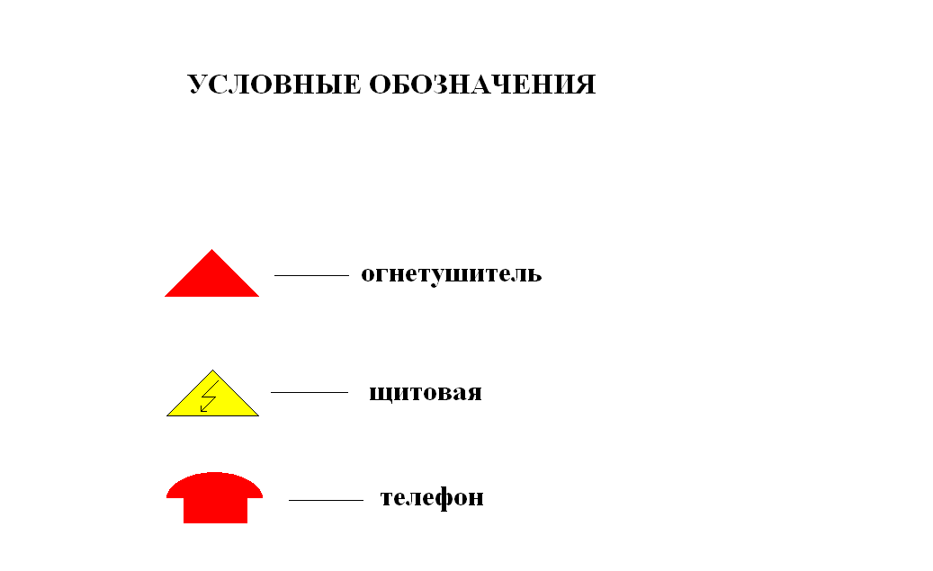

**ОГ**

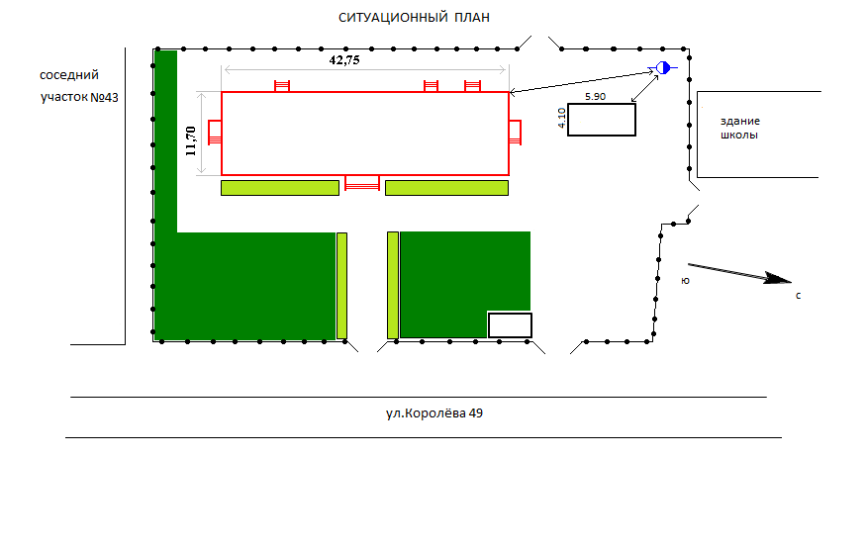

Условные обозначении

подъездные пути; границы зданий; границы территории

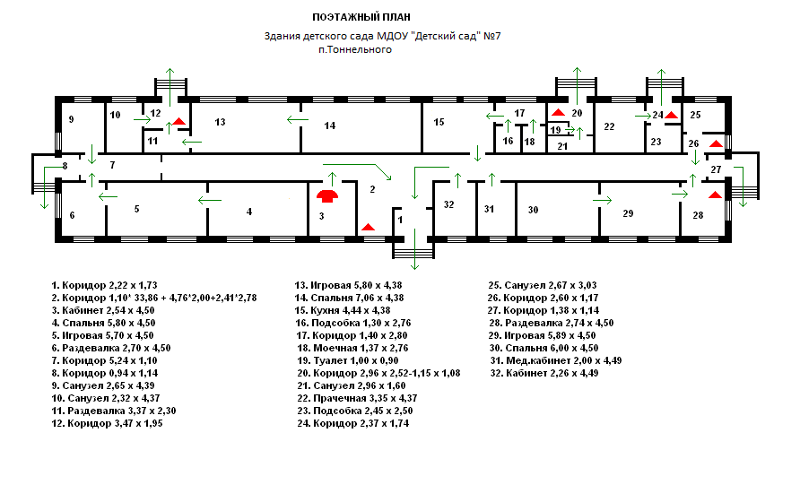

Условные обозначения: направление эвакуации



* огнетушитель кнопка включения пожарной автоматики



эвакуационный выход телефон для использования при пожаре звуковой оповещатель

